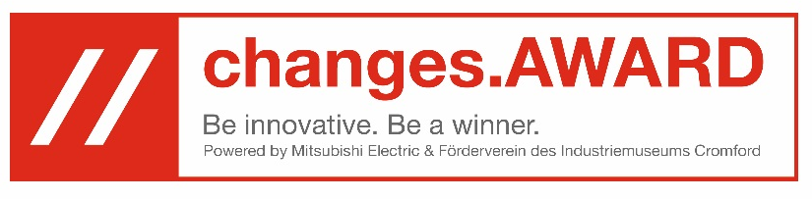
PRESSEMITTEILUNG

Mit dem changes.AWARD Unternehmensluft schnuppern

Wie treibt man seine eigene Idee zum Erfolg? Und was muss man beachten, wenn man eine Firma gründet? Die heutige Kick Off-Veranstaltung des changes.AWARDs 2017 war ein voller Erfolg. Zum Start des Schülerwettbewerbs, der dieses Jahr zum zweiten Mal stattfindet, trafen sich die Schülerteams in der neuen Firmenzentrale von Mitsubishi Electric.

Ratingen, 01. Februar 2017

Wer hat eine Idee, aus der etwas Nachhaltiges entstehen kann? Eine einfache Idee, die Großes bewegen kann? Welches Team kann die Jury von seinem Business Plan überzeugen? – wer holt den changes.AWARD 2017?
Nach dem sehr erfolgreichen Start des changes.AWARD im letzten Jahr geht der Business Plan-Wettbewerb nun in die zweite Runde.
Heute fiel endlich der Startschuss: Im Rahmen der Kick Off-Veranstaltung bei Mitsubishi Electric besuchten insgesamt 13 Gruppen mit SchülerInnen von sechs teilnehmenden Schulen aus Ratingen und Düsseldorf gemeinsam mit ihren betreuenden Lehrern die deutsche Niederlassung in Ratingen.
Was muss ich beachten, wenn ich eine Firma gründen möchte? Wie präsentiere ich den Business Plan am besten vor der Jury?
Die Schülerinnen und Schüler erwarteten abwechslungsreiche Vorträge, bei denen sie viel für die Umsetzung Ihrer Projekte lernen konnten. Am Morgen hatten sie auch direkt die Gelegenheit, die Jury persönlich kennenzulernen.
Am Nachmittag trafen die Gruppen dann ihre persönlichen Coaches. Die Experten aus dem Haus Mitsubishi Electric sowie weiteren führenden Ratinger Unternehmen stehen den Teilnehmern mit Rat und Tat während der Projektphase zur Seite.
Nun heißt es für die 13 Teams in der Projektphase ihre Ideen in Form von Business Plänen auszuarbeiten. Das Siegerteam kann sich in diesem Jahr neben einem Praktikum bei Mitsubishi Electric auf eine Reise nach Japan freuen!
Aber auch auf die Zweit- und Drittplatzierten warten tolle Preise: die Gewinner des zweiten Platzes werden nach Kopenhagen, die des Dritten nach Hamburg reisen.
Es war eine gelungene Auftaktveranstaltung für den changes.AWARD 2017.
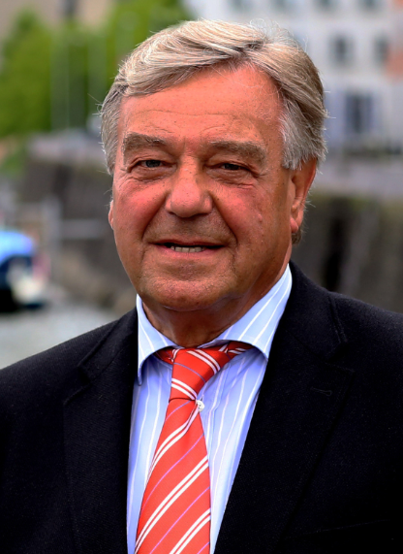  Wolfgang Küppers | „Wir freuen uns, dass sich beim zweiten changes.AWARD wieder zahlreiche Schülerteams mit ihren Lehrern angemeldet haben. Für alle Teilnehmer war der heutige Tag ein hochmotivierender Start in die heiße Projektphase, in der sie von ihren Coaches unterstützt werden.“, freut sich Wolfgang Küppers, der erste Vorsitzende der Freunde und Förderer des Industriemuseums.

„Der changes.AWARD geht in die zweite Runde. Im letzten Jahr haben uns die Schüler und Schülerinnen mit ihren tollen Ideen und Präsentationen sehr begeistert. Wir sind davon überzeugt, dass es die Teams dieses Jahr mindestens genauso gut machen werden und freuen uns auf tolle Finalpräsentationen vor der Jury. “, so Georg Jennen, General Manager der deutschen Niederlassung von Mitsubishi Electric. | 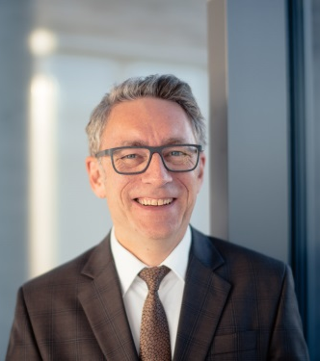  Georg Jennen
Die deutsche Niederlassung von Mitsubishi Electric bildet übrigens seit vielen Jahren Groß- und Außenhandels- sowie IT-Kaufleute aus. Zusätzlich wird seit 2016 auch ein duales Studium in den Bereichen Klimasystemtechnik und Mechatronik angeboten.
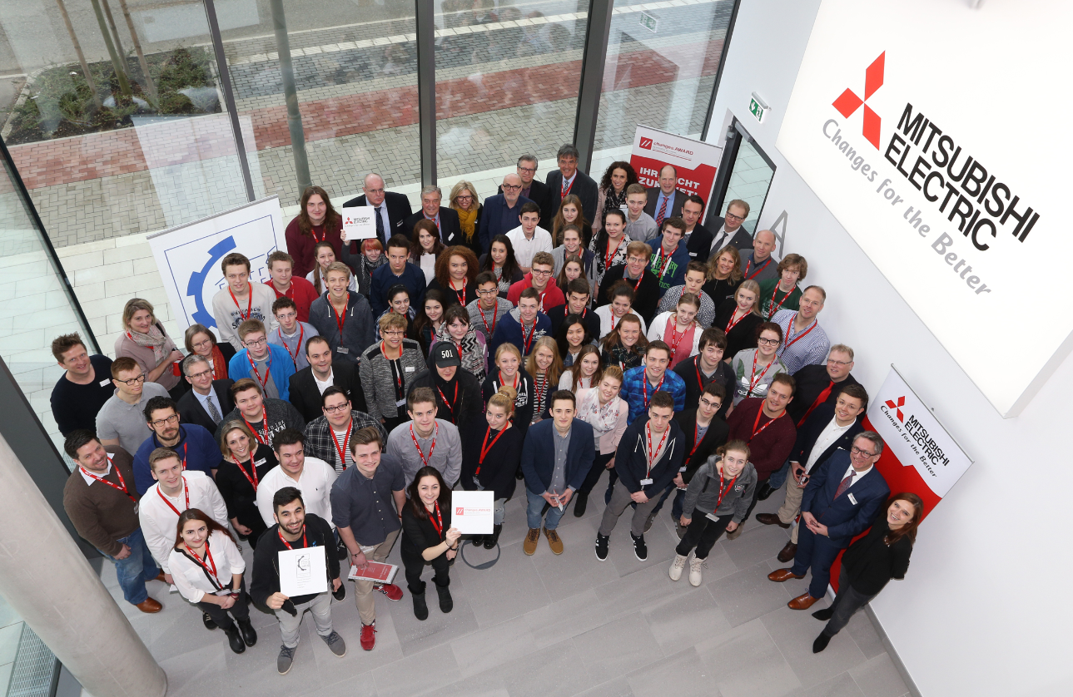
Gruppenfoto: Alle Teilnehmer des changes.AWARDs 2017 trafen sich in der neuen deutschen
Firmenzentrale von Mitsubishi Electric in Ratingen
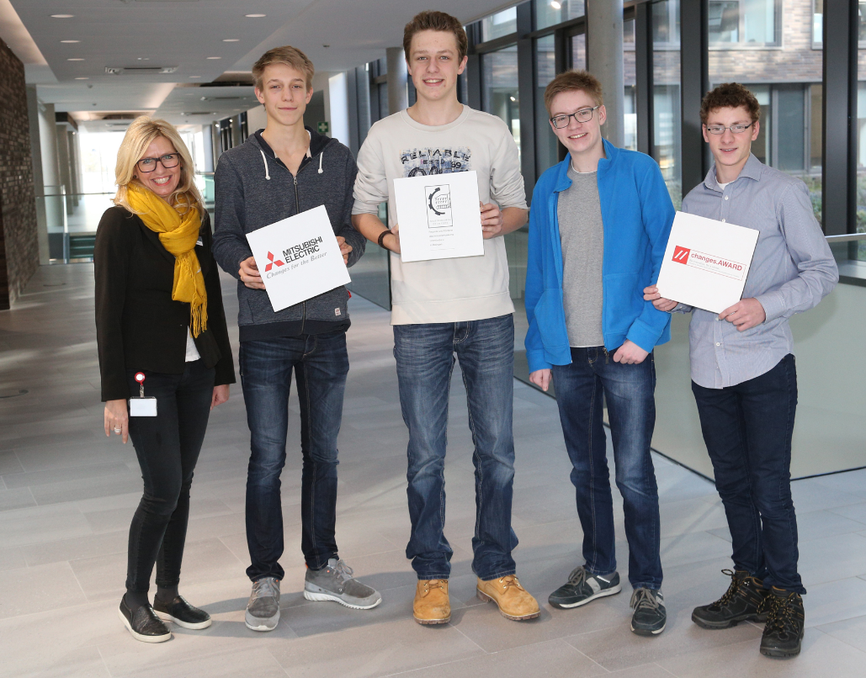
Die Schüler des Kopernikus-Gymnasiums in Ratingen-Lintorf lernten ihren persönlichen Coach Doris Wolfgarten (Assistant Manager Service Delivery Administration FA-CNC bei Mitsubishi Electric – ganz links) kennen.
Über die Freunde und Förderer des Industriemuseums Cromford e.V.
Der Förderverein wurde 1993 mit dem Ziel gegründet, das Wissen um die frühindustrielle Entwicklung lebendig zu halten, und vernetzt seitdem Wirtschaft und Kultur in der Textilfabrik Cromford über sein hochkarätiges Kuratorium mit Persönlichkeiten aus Industrie, Politik und Kultur.
Vertreten von 240 engagierten Mitarbeitern organisiert der Verein zahlreiche Aktivitäten, die fokussiert sind auf den Erhalt der Industriegeschichte vor Ort.
Weitere Informationen unter http://cromford-ev.de/crom/
Über Mitsubishi Electric
Seit über 90 Jahren versorgt Mitsubishi Electric Corporation sowohl Unternehmenskunden als auch Endverbraucher auf der ganzen Welt mit qualitativ hochwertigen Produkten aus den Bereichen Informationsverarbeitung und Kommunikation, Weltraumentwicklung und Satellitenkommunikation, Unterhaltungselektronik, Industrietechnologie, Energie, Transport- und Bauwesen sowie Klima- und Heiztechnik.
Mit rund 135.000 Mitarbeitern erzielte das Unternehmen zum Ende des Geschäftsjahrs am 31.03.2016 einen konsolidierten Umsatz von 38,8 Milliarden US Dollar*.
In über 30 Ländern sind Vertriebsbüros, Forschungsunternehmen und Entwicklungszentren sowie Fertigungsstätten zu finden.
Seit 1978 ist Mitsubishi Electric in Deutschland als Niederlassung der Mitsubishi Electric Europe vertreten. Mitsubishi Electric Europe ist eine hundertprozentige Tochter der Mitsubishi Electric Corporation in Tokio.
* Umrechnungskurs 113 Yen = 1 US Dollar, Stand 31.03.2016 (Quelle: Tokyo Foreign Exchange)
Weitere Informationen finden Sie unter
http://www.MitsubishiElectric.de
www.changes-award.de
Pressekontakt changes.AWARD:
Mitsubishi Electric Europe B.V.
Niederlassung Deutschland

Alexandra Blechmann
Corporate Communications
Mitsubishi-Electric-Platz 1
40882 Ratingen, Germany
www.MitsubishiElectric.de
Tel.: +49 - (0)2102 / 486-5290
Fax: +49 - (0)2102 / 486-1120
alexandra.blechmann@meg.mee.com

